一、项目地理位置图
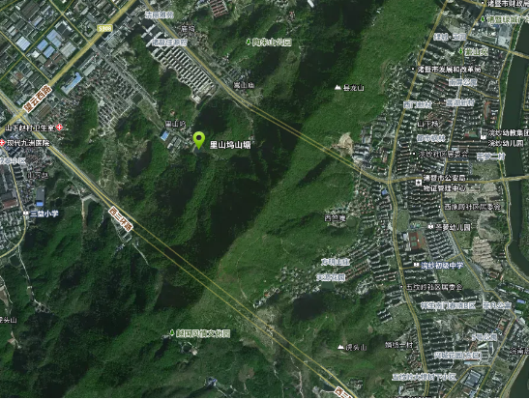
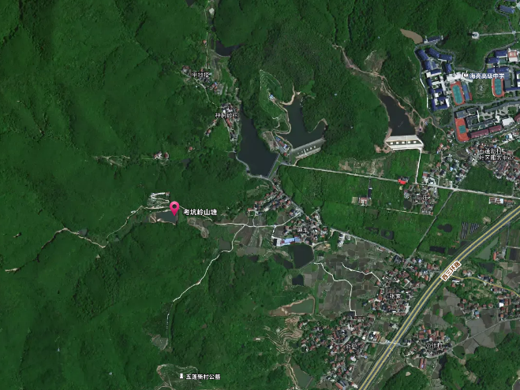
二、设计概述
（一）里山坞山塘综合整治工程
里山坞山塘主管单位为诸暨市陶朱街道办事处，位于陶朱街道龙山社区庙坞自然村东南面。从资料显示坝址以上集雨面积0.34km²，原山塘总容积2.58万m³，正常容积1.79万m³，灌溉面积60亩，山塘始建于1957年3月，1959年11月建成，最大坝高5.12m，坝趾距下游住宅小于500m，根据《浙江省山塘综合整治技术导则》规定，里山坞山塘是一座以农业灌溉为主的屋顶山塘。
里山坞山塘枢纽工程由大坝、溢洪道、输水涵管等建筑物组成，原山塘情况如下：
1.大坝：原坝型为粘土心墙坝，坝顶长76m，坝顶宽8.8-10.5m，坝顶高程46.95-47.08m（85国家基准高程，下同），坝底高程41.96m，上游面坝坡为干砌小块石护坡；下游面坝坡为直立式挡墙，高1.8m，坡比约1:2；坝脚围墙地面高程41.96m，围墙高2m。
2.溢洪道：位于大坝左岸,为正槽溢洪道，进口宽3m，堰顶高程45.90m，泄槽段为Ø800涵管，长74m，池塘消能。
3.输水涵管：位于大坝中间，为Ø200钢筋砼管，进口高程40.00m，出口高程39.50m，涵管长约43m，进口已堵塞，无启闭设备。
综合整治内容如下：
1.对坝体进行单排充填灌浆防渗处理。
2.现大坝坝顶高程46.95-47.08m，高低不平，坝顶高度未达到设计洪水位所需坝顶高程47.50m，需按规范要求加高坝顶。
3.现大坝坝顶宽度为8.8-10.5m。上游面为干砌块石护坡，平整度较差；下游面为直立式挡墙，高1.8m，坡比1:2，坝脚围墙脚高程41.96m，围墙高2m，稳定性差；坝脚无排水沟，需拆除下游原大坝脚围墙和挡墙，加固坝体、放缓坝坡并护砌；新建排水沟。
4.溢洪道位于大坝左岸，为开敞式正槽，进口宽3m；泄槽段为Ø800涵管，长度74m，过水断面偏小，影响泄洪。需新建侧槽式溢流堰，堰顶宽度为10.0m，堰顶高程为45.90m，溢洪道全线开挖，下游增设消力池，全断面衬砌，确保泄洪安全。
5.原输水涵管位于大坝中间，为坝下Ø200钢筋砼管，结构单薄，强度低，进口已被淤泥堵塞，需报废重建。本次将在原涵管位置开挖大坝，挖除原涵管，重新埋设DN200镀锌钢管（壁厚6mm），新建引杆梁，购置安装启闭设备。
6.山塘现状无管理房和启闭机房，无水位观测设施。需新建启闭机房（管理房），安装水位标尺（含溢洪道进口）。
7.大坝有白蚁危害，灾害程度严重，需进行白蚁防治。
8.因山塘有淤积，需适当清淤。
9.山塘未按管理要求划界并设界桩；未按标准化要求设立标识标牌、无巡视线路指引牌和巡视点。需按管理要求进行划界并设置界桩，标准化创建要求设置标识标牌，巡视线路指引牌和巡视点。
10.原200m上坝道路泥土路，高低不平且雨流沟较多，需整平并铺设0.15m石渣垫层。同时，在溢洪道进口（坝顶）位置和上坝道路（溢洪道位置）新建钢筋砼桥各一座，便于防汛抢险物资运输和大坝安全巡查管理。
（二）考坑岭山塘综合整治工程
考坑岭山塘主管单位为陶朱街道办事处，位于陶朱街道五蓬新村岭下自然村西南面，从资料显示坝址以上集雨面积0.38km²。原山塘总容积3.75万m³，正常容积3.02万m³，灌溉面积400亩，山塘始建于1959年9月，1964年停建。最大坝高12.23m，坝趾距下游住宅小于500m，根据《浙江省山塘综合整治技术导则》规定，考坑岭山塘是一座以农业灌溉为主的屋顶山塘。
考坑岭山塘枢纽工程由大坝、输水涵管和溢洪道等建筑物组成。现状如下：
1.大坝：原坝型为粘土心墙坝，坝顶长73m，坝顶宽4-4.5m，坝顶高程99.44-99.68m（85国家基准高程，下同），坝底高程87.45m，最大坝高12.23m，上游面坝坡为土坡，坡比约1:2.5；下游面坝坡为土坡，坡比约1:2.5,1:2。
2.输水涵管：位于大坝左侧，涵管为Ø300陶瓦管，进口高程90.00m，出口高程87.50m，涵管长约61.00m，坝顶内左侧山体建有启闭机房，闸门型式为平板铸铁插板闸门，启闭型式为高压手动斜拉式。
3.溢洪道：溢洪道位于大坝左岸，为开敞式正槽，堰顶宽7m，堰顶高程97.80m，泄槽段宽5.5-1.5m，右侧靠坝体侧为浆砌块石挡墙，左侧为山体无挡墙，溢洪道进口处底板为砼底板，下游泄槽段全线为土基，下游无消力池。
综合整治内容如下：
1.现大坝坝顶为泥土面，坝顶高程99.44-99.68m，高低不平，需按设计高程整平。
2.大坝下游面全线存在散渗，左侧渗漏更为严重，需截渗。
3.坝顶宽4-4.5m，上游面为土坡，坝坡坡比约为1:2.5，风浪冲刷严重；下游面为土坡，坝坡坡比约为1:2.5/1:2，整体结构和平整度较差。需加固坝体，整坡并护砌。
4.原溢洪道位于大坝左岸，为开敞式正槽，堰顶高程97.80m，堰顶宽7m，右侧坝顶侧有浆砌块石挡墙且破损严重，左侧为山体无护砌，泄槽段平均宽度为5.5-1.5m，深2.4-1.5m，底部为土基，右侧建有浆砌块石挡墙且破损严重，左侧为山体且无衬砌，溢洪道全线过水断面偏小，影响泄洪，下游无消能设施，冲刷严重。需拓宽溢洪道，进口新建侧槽式溢流堰，堰顶宽度为10.0m，堰顶高程为97.80m，下游增设消力池，全断面衬砌，确保泄洪安全。
5.原输水涵管位于大坝左侧，为坝下Ø300陶瓦管，结构单薄，强度低，综合整治将老涵管报废重建。在原涵管位置开挖大坝，挖除原涵管，重新埋设DN300镀锌钢管（壁厚6mm）。
6.山塘现状无管理用房，启闭机房破损严重，启闭设备老化锈蚀严重，无水位观测设施，需新建启闭机房（管理房），重新购置安装启闭设备，安装水位标尺（含溢洪道进口）。
7.因山塘建造年代较早，塘底淤积较多，需塘底清淤1500m³。
8.未按管理要求划界、设界桩。需按管理要求进行划界并设置界桩
9.未按山塘标准化创建和设置标识标牌。需设置标识标牌。
10.原上坝道路有100m为土路，雨流沟较深，高低不平，需整平并铺设石渣垫层。同时，在溢洪道进口（坝顶）位置新建钢筋砼桥一座，便于防汛抢险物资运输和大坝安全巡查管理。

